Notas de diseño:
Accionador electrónico de 20A CC
con optoacoplador y mosfet IRFZ44N
Guillermo Caporaletti, mayo de 2026.

Resumen
Se desarrollan algunos aspectos claves en el diseño electrónico de un accionador que tolera 20 A de corriente continua y modulación de ancho de pulso (MAP o PWM) de 10 kHz con una fuente de 24 V. El prototipo final utiliza un optoacoplador y un transistor mosfet IRF44N. En la figura 1 se muestra el prototipo funcional. En la Tabla 1 se sintetizan las principales características del accionador.
Tabla 1. Especificaciones del accionador electrónico diseñado
Parámetro | Valor | Unidad
Tensión de salida | 12 a 24 | V
Corriente máxima de salida | 20 | A
Tensión de entrada | 0 a 5 | V
Corriente de entrada @ 5 V | 29 | mA
Frecuencia máxima de PWM | 10 | kHz
Resistencia del canal R_{Q} | 20 | mΩ

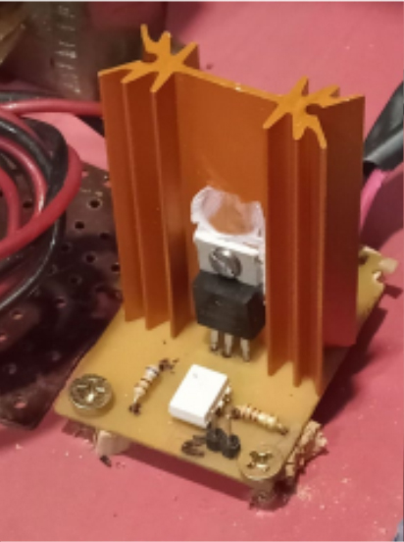
Figura 1. Prototipo armado.

Diseño inicial
En la figura 1 se muestra un esquemático del circuito simulado en LTspice y luego implementado.
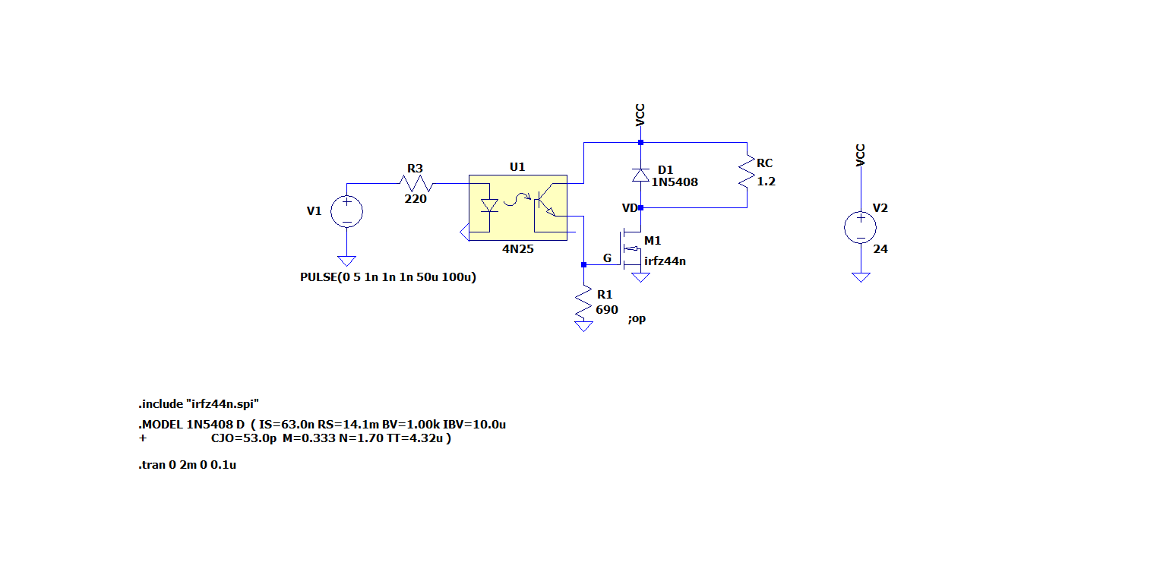
Figura 2. Esquemático del accionador electrónico con optoacoplador y mosfet.
150
- Tiene apenas un mosfet y un optoacoplador (más dos resistencias y un diodo por si tiene cargas inductivas).
- No tiene schmitt trigger, por lo que la señal debe tener tiempos de crecimiento rápidos. De todos modos, si la subida es lenta, no es tanto la potencia extra que consume.
- Está pensado para tensiones entre 12 V y 24 V.
- R3 = 150 Ω impone una corriente de aproximadamente 29 mA a la entrada (cuando el 1 se indica con 5 V). Podría bajarse esta corriente o subirla hasta 50 mA. Parece adecuado. Necesita que no sea tan baja como para lograr una mejor respuesta a la compuerta G del mosfet.
- R1 = 690 Ω debe ser dos o más veces mayor que R3, para que la corriente alcance a activar el transistor. Si tengo R1 muy alta, se hacen más lentas las transiciones entre corte y saturación, consumiendo potencia que limita la utilidad del mosfet.

Simulación
Se simuló el circuito en condición límite: 24 V a la salida y una carga de R_{C} = 1,2 Ω. Esto daría idealmente 480 W a la salida. Pero por la resistencia del mosfet es un 3,5% menor. La resistencia del canal R_{Q} = 20 mΩ, según la simulación; y por lo tanto V_{D} = 0,4 V para 20 A aproximadamente. La potencia de salida en encendido resultó entonces 463 W. La carga puede calcularse como:
$P_{CARGA}={\left(\frac{VCC}{R_{C}+R_{Q}}\right)}^{2}*R_{C}$ [1]
A esta frecuencia, la pendiente de activación y corte son adecuadas. Es decir: se visualiza con claridad el corte y la activación sobre la carga. 10 kHz es una frecuencia más que suficiente para un PWM. El mínimo ancho de pulso que logra activar o desactivar es 5 μs. Es decir, el ciclo de trabajo (CT) debe estar entre: CT = 5% o CT = 95% con en 10 kHz.
Bajo estas condiciones, la potencia de la carga resultó ser aproximadamente 463 W*CT (cálculo ideal de la potencia de salida) con un error del 2%.
¿Cuánto disipa el mosfet? En un CT = 50% terminó disipando 8,66 W. Esto puede calcularse sumando la parte que disipa cuando está activado más lo que consume en las transiciones, de corte a activado y viceversa. Según la simulación, cuando está activado consume 7,73 W; casi idéntico al cálculo:
$P_{Q-ENCENDIDO}={\left(\frac{VCC}{R_{C}+R_{Q}}\right)}^{2}*R_{Q}$ [2]
donde $P_{Q-ENCENDIDO}$ es la potencia que disipa el mosfet cuando está en estado activo. En las transiciones consume entonces: $P_{Q-TRANSICIONES}$ = 8,66 W – 7,73 W*CT = 4,80 W. O en forma más genérica:
$P_{Q-TRANSICIONES}=4,80 W*\frac{f_{PWM}}{10 kHz}=480 μW*\frac{f_{PWM}}{Hz}$ [3]
Conclusión, para esta carga de R_{C} = 1,2 Ω, resultó:
$P_{Q-TOTAL}=P_{Q-ENCENDIDO}+P_{Q-TRANSICIONES}$ $P_{Q-TOTAL}=7,73 W*CT+480 μW*\frac{f_{PWM}}{Hz}$ [4]
Simulamos este cálculo para otros ciclos de trabajo y resultó más que adecuado el cálculo.

Disipador
Tomando un ciclo de trabajo de 95%, que sería la máxima potencia que cargaría al mosfet, según el cálculo anterior resulta: P_{Q} = 12,2W. Esto se corresponde con la simulación. Tomando la máxima temperatura de juntura desde la hoja de datos del transistor [1] y suponiendo una temperatura ambiente máxima de 50 °C, necesitamos que la resistencia térmica sea:
R_{JA} < (175 °C – 50 °C) / 12,2 W = 10,2 °C/W [5]
Esto requiere que el disipador tenga menos de 9,1 °C/W de resistencia térmica debido a que se debe tener en cuenta la resistencia térmica del mosfet, que es de 1,1 °C/W entre juntura y encapsulado. Se implementó el circuito utilizando el disipador ZD35/4 [2] [3] con una resistencia térmica estimada de 8 °C/W.
El disipador ZD35/4 tiene un longitud de 63 mm. El mismo perfil se encuentra además en longitudes de 25 mm, 38 mm y 50 mm. Sus respectivas resistencias térmicas según [2] fueron copiadas en la tabla 2. También calculamos la máxima potencia que podría disipar el mosfet con cada disipador, utilizando la ecuación 5. A la inversa, con esta potencia se puede calcular cuánta corriente máxima admite el mosfet en 24 V, modificando la ecuación 4 del siguiente modo:
$P_{Q-TOTAL-24V}\left(I_{MAX},CT,f_{PWM}\right)=\left[0,387 V*CT+24 μV*\frac{f_{PWM}}{Hz}\right]*I_{MAX}$ [6]
También podemos calcular la potencia disipada cuando bajamos la tensión de alimentación. En este caso, sólo baja la potencia debido a las transiciones. Considerando constante la corriente (o como una variable independiente), la ecuación 6 sólo modifica un término. Si consideramos la potencia para 12 V resulta:
$P_{Q-TOTAL-12V}\left(I_{MAX},CT,f_{PWM}\right)=\left[0,387 V*CT+12 μV*\frac{f_{PWM}}{Hz}\right]*I_{MAX}$ [7]
En la tabla se ha calculado la máxima corriente para 24 V y 12 V de alimentación.
Tabla 2. Selección de disipadores con su resistencia térmica.
 | Medidas [mm] | Resistencia térmica | Máxima potencia del mosfet | Máxima corriente @ 24 V | Máxima corriente @ 12 V
ZD35/1 | 35 x 12 x 25 | 14 ºC/W | 8,2 W | 13 A | 16 A
ZD35/2 | 35 x 12 x 38 | 11 ºC/W | 10,3 W | 16 A | 20 A
ZD35/3 | 35 x 12 x 50 | 9 ºC/W | 12,3 W | 20 A | 20 A
ZD35/4 | 35 x 12 x 63 | 8 ºC/W | 13,7 W | 20 A | 20 A
D-2725D | 29 x 29 x 29 | 10 ºC/W | 11,2 W | 18 A | 20 A
D-5225D2 | 29 x 29 x 25 | 14 ºC/W | 8,2 W | 13 A | 16 A

Otro disipador analizado es el D-5225D2, que tiene una resistencia térmica entre 10 y 20 °C/W [2] [4]. Suponemos 14 ºC/W. Para la máxima temperatura ambiente resulta:
P_{Q-MÁXIMA} = (175 °C – 50 °C) / R_{JA} = 8,2 W. Puede funcionar para corrientes menores o igual a 13 A con 24 V de alimentación. También se puede probar la utilización del disipador
D-2725D [4] [2], con una resistencia térmica de 10 °C/W. Teóricamente su potencia máxima sería 11,2 W y su corriente máxima 18 A. También se puede bajar la frecuencia $f_{PWM}$ del pulso modulado para disminuir la potencia disipada en las transiciones. Más detalles en la tabla 2.

¿Mosfet IRFZ44N o IRFZ48N?
En la simulación probamos con IRFZ44N. Podría utilizarse también un IRFZ48N. Las diferencias según las hojas de datos se muestran en la tabla. En la simulación no se visualizaron grandes diferencias.
Tabla 3. Comparación entre mosfet canal N
 | IRFZ44N | IRFZ48N
V_{DS} máximo | 55 V | 55 V
I_{D} máxima | 49 A | 64 A
R_{DS}(on) @ V_{GS}=10V | 22 mΩ | 16 mΩ
R_{JC} | 1,1 °C/W | 1,1 °C/W
PQ_{MÁXIMA} | 110 W | 140 W

Implementación
El circuito se implementó utilizando un mosfet IRZ48N y un disipador ZD35 de 63 mm de largo, tal como se muestra en la figura 1. El primer prototipo fue probado con un electroventilador automotriz que llega a consumir aproximadamente unos 20 A en bajas revoluciones, cumpliendo con la alta exigencia. El optoacoplador ha resultado clave para aislar el circuito digital de control respecto del circuito de alta potencia y evitar así interferencias sobre la lógica digital.
El principal límite de este circuito es en las transiciones de corte a activación y viceversa, debido a la alta capacitancia de entrada del mosfet. Esto se nota especialmente en la transición de activado a apagado, cuando R1 cumple la función de descargar dicha carga. Al funcionar el optoacoplador como una fuente de corriente, la activación es más rápida que el corte, por lo que el ancho de pulso por debajo del 5% de CT y por encima del 95% de CT es notoriamente distinto al esperado. De todas formas esto no le hace perder funcionalidad aunque sí precisión.
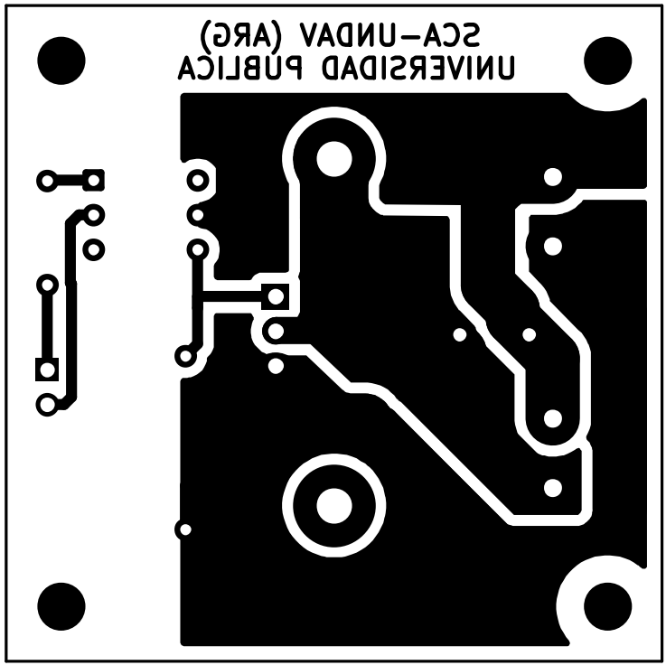
Figura 3. Circuito impreso diseñado en una capa inferior.
En el repositorio [5] se encuentra el diseño del circuito impreso para los disipadores del perfil ZD35, tal como se muestra en la figura.

Referencias

[1] | Philips Semiconductor, «IRFZ44N: N-channel enhancement mode TrenchMOSTM transistor (data sheet),» 1999.
[2] | Aluel International, «Disipadores.com,» [En línea]. Available: https://www.disipadores.com.
[3] | Arlex, «Arlex,» [En línea]. Available: https://www.arlex.com.ar/datasheet/productos/ZD35-4.pdf.
[4] | SYC Electrónica, «Disipadores,» [En línea]. Available: https://www.sycelectronica.com.ar/accesorios/DISIPADORES.pdf.
[5] | Sistemas de Control Automático (UNDAV), «Diseños de hardware para sistemas de control,» 2026. [En línea]. Available: https://github.com/sca-undav/Hardware.

